УДК 332.64

АНАЛІЗ ВМІСТУ ВАЖКИХ МЕТАЛІВ В ПРИМАГІСТРАЛЬНИХ ЗЕМЛЯХ НІМЕЧЧИНИ ТА ПОРІВНЯННЯ З ОТРИМАНИМИ РЕЗУЛЬТАТАМИ В УКРАЇНІ

Р. Ванчура
Національний університет “Львівська політехніка”

Ключові слова: охоронна зона, важкі метали, автомобільні дороги, забруднення території

Постановка проблеми. Більш розвинуті країни Європи для зменшення шкідливого впливу важких металів на примагістральні землі використовують ряд захисних заходів. Постає питання чиї методи є більш ефективні, а також чи ефективно розроблений правовий режим використання примагістральних земель України та Німеччини.

Зв’язок із важливими науковими та практичними завданнями. Проведення аналізу примагістральних земель України та Німеччини. Визначити вміст важких металів та їхню кількість, а також розробити рекомендації щодо раціонального використання даних земельних ресурсів.

Невирішені частини загальної проблеми. Входження України до загальноєвропейської системи екологічної безпеки вимагає проведення належної природоохоронної політики, що забезпечить екологічно безпечний соціально-економічний розвиток країни.

Постановка завдання. Експериментально дослідити вплив важких металів на прилеглі землі України та Німеччини пересувними джерелами забруднення, та поширення важких металів з відстанню.

Виклад основного матеріалу.
За останнє десятиліття автомобільний парк України зріс більше як в п’ять разів, проте розвиток автомобільних шляхів загального користування відстає від темпів автомобілізації країни. Майже всі автомобільні шляхи України проходять через населені пункти, що не відповідає вимогам до міжнародних транспортних коридорів, адже призводить до обмеження швидкості руху автомобільного транспорту [3]. Незадовільним є транспортно-експлуатаційний стан автошляхів: 51,1% не відповідає вимогам за рівністю, 39,2% – за міцністю. Середня швидкість руху на автошляхах України у 2 – 3 рази нижча, ніж у західноєвропейських країнах. А оскільки із-за незадовільного покриття автодороги водіям доводиться постійно гальмувати, та набирати швидкість - викиди важких металів зростають. Більш розвинуті країни Європи вже досить давно взяли напрям на покращення стану примагістральних земель та введення різних захисних заходів щодо зменшення вмісту важких металів в ґрунтах [2]. В експериментальних цілях на примагістральних територіях Німеччини ми відібрали зразки ґрунту для порівняння з аналогічними Українськими на вміст важких металів [1].
На федеративних землях Німеччини всі автомобільні дороги є загального користування. Правовий режим всіх автомобільних доріг регулюється законом, який називається Федеральний закон автомобільних доріг. Цей закон поширюється на всі основні дороги та автомагістралі.
Поняття категорії доріг описує класифікацію доріг в рамках дорожньої мережі стосовно навантаження автодороги, розробки стандартів та обмежень по використанню.
Після успішного будівництва автомобільної дороги, згідно з діючими законами визначається навантаження на неї. Таким чином дороги приділяються по категоріям. Наприклад в Німеччині дороги поділяються на:
- федеративні дороги;
- місцеві дорога;
- районні дороги;
- дороги общин
Дану частину автомобільної дороги було вибрано із-за її технічних та якісних характеристик. Автомагістраль Нойбранденбург-Пенцлін являється федеративною дорогою. Федеративні дороги – згідно закону Німеччини про автомобільні дороги, це автомагістралі призначені тільки для швидкого пересування, та оснащені висотними перехрестями і розв’язками (Рис 1.).

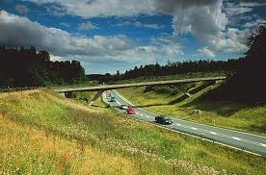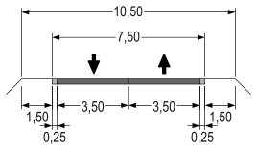

Рис.1. Профіль автодороги федеративного значення

Технічні характеристики: ширина автомобільної дороги згідно стандарту - від 10,5м до 35,50м. Максимально допустиме навантаження від 50 000 до 100 000 автомобілів на добу.
На рис.3 представлено повздовжній профіль автодороги зі схемою розміщення пунктів відбору зразків ґрунту.

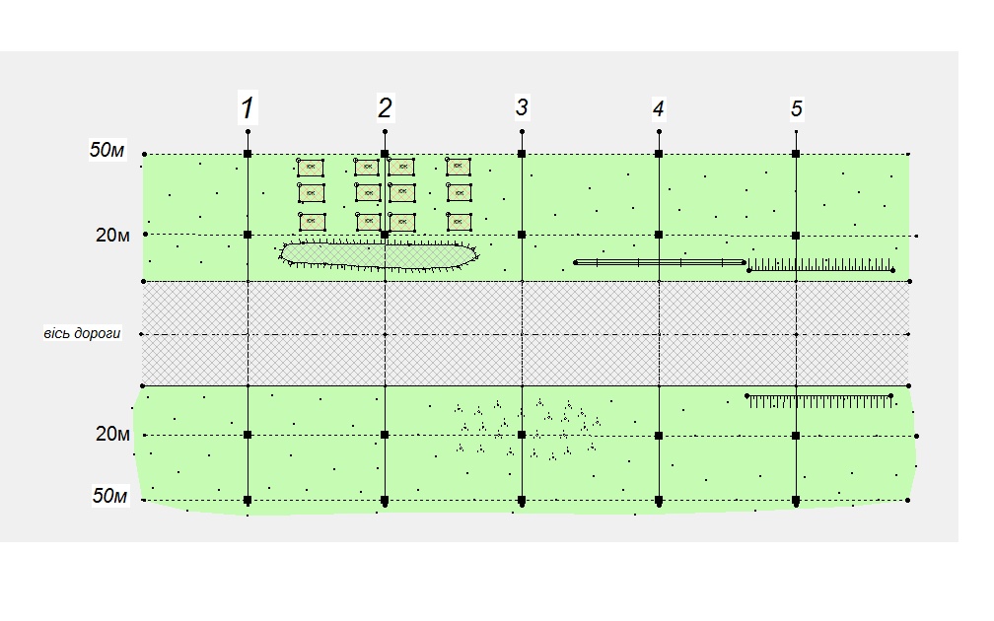

Рис.2. Схема розміщення пунктів відбору зразків ґрунту
(1-5 - поперечники; - пункти відбору зразків).

Результати досліджень
На рис. 3-6 графічно представлено розповсюдження основних груп важких металів (цинку, кадмію, свинцю та міді) в поперечниках по лівій (Л) та правій (П) сторонах від автомагістралі.

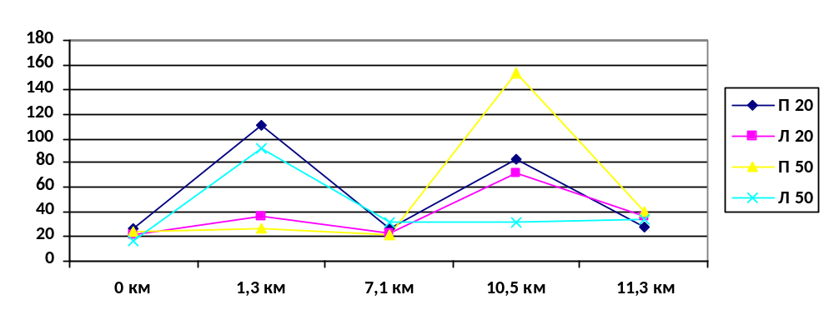

Рис.3. Вміст цинку в поперечниках 1-5

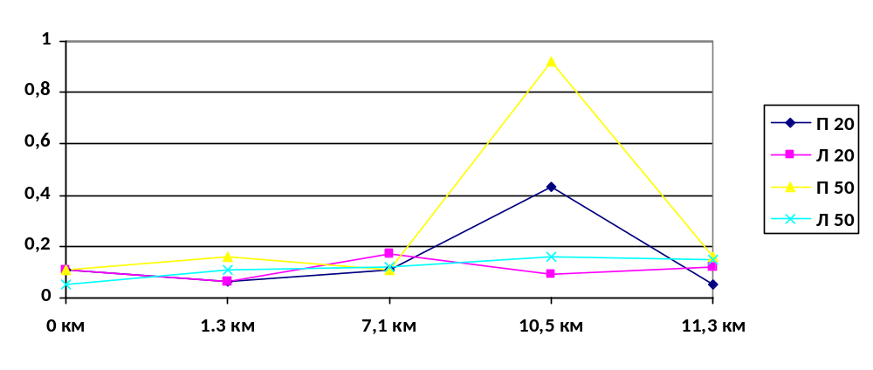

Рис.4. Вміст кадмію в поперечниках 1-5

На рис.3 бачимо, що вміст цинку в ґрунті в межах ГДК, яка становить-300мг/кг, та коливається від 20 до 150мг/кг.

На рис.4 бачимо, що вміст кадмію в ґрунті в межах ГДК, яка становить - 3мг/кг, та коливається в межах від 0,1 до 0,4мг/кг. Вміст кадмію трохи збільшений, оскільки ця частина ділянки знаходиться на незначному підвищенні і автомобілі рухаючись вверх виділяють більше вихлопних газів. Вміст кадмію різко збільшується тільки на четвертому поперечнику, оскільки дана частина ділянки знаходиться на заболоченій території.

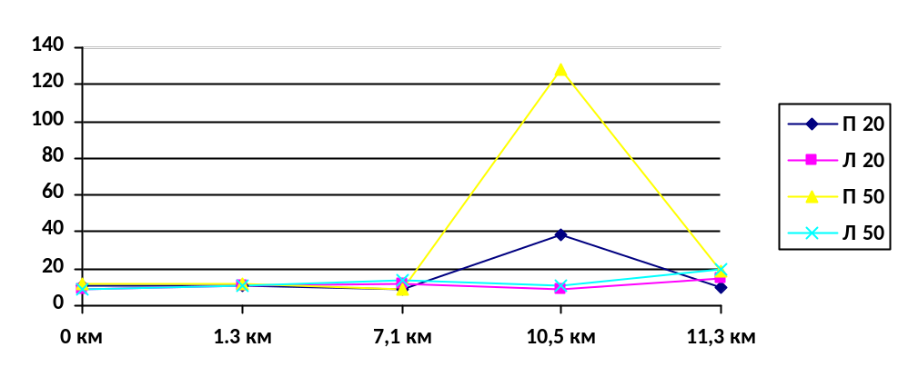

Рис.5. Вміст свинцю в поперечниках 1-5

На рис.5 бачимо, що вміст свинцю в ґрунті на перших чотирьох поперечниках коливається в межах від 10 до 20мг/кг і є в межах ГДК, винятком є лише четвертий поперечник, який з правої сторони знаходиться на заболоченій території.

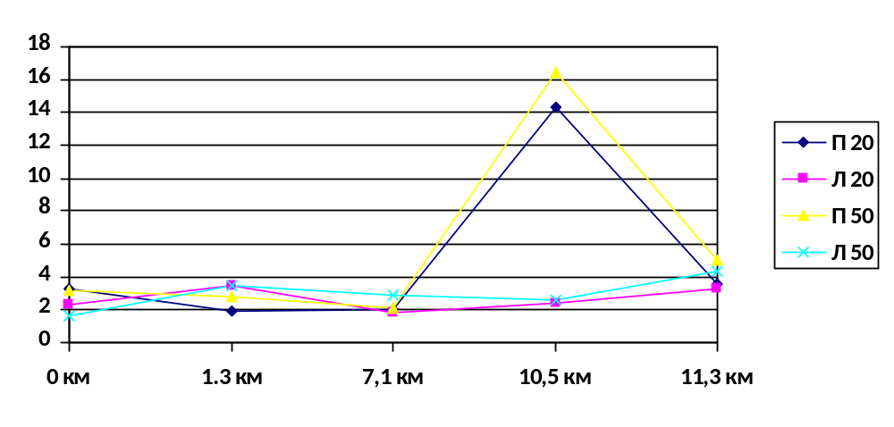

Рис.6. Вміст міді в поперечниках 1-5

На рис.6 бачимо, що вміст міді в ґрунті досить низький, в порівнянні з іншими важкими металами, та є в межах ГДК ,яка становить - 100мг/кг, і коливається переважно в межах

від 2 до 4мг/кг.
Всі зразки відбиралися на відстані 20 та 50м в ліву та праву сторону. Зразки з першого поперечника були відібрані на частині ділянки, яка характеризується рівномірним рельєфом без підвищень, нахилів та будь-яких насаджень в обидві сторони. Показники цинку, міді, кадмію та свинцю є досить не значні і є в межах ГДК:

Таблиця 1

Валовий фоновий вміст і ГДК важких металів у ґрунтах
Елемент | ГДК, мг/кг | Елемент | ГДК, мг/кг
Ванадій | 150 | Марганець | 1500
Хром | 100 | Кобальт | 50
Нікель | 85 | Мідь | 100
Цинк | 300 | Селен | 10
Свинець | 30 | Стронцій | 1000
Кадмій | 3 | Ртуть | 2,1

Другий поперечник розташований на ділянці автодороги з правої сторони якої знаходиться рівномірний рельєф без будь-яких насаджень, а по ліву сторону розташований штучний насип, близько 8м заввишки та 300м завдовжки, який служить для захисту невеличкого населеного пункту від шумового та хімічного впливу транспортних засобів. . Вміст важких металів трохи збільшений оскільки ця частина ділянки знаходиться на незначному підвищенні і автомобілі рухаючись вверх виділяють більше вихлопних газів
Показник забруднення зі сторони земляного насипу є дещо нижчим за показник зі сторони незахищеної ділянки, проте обидва вони не перевищують допустимого рівня ГДК.
Третій поперечник на незначному підвищенні, і характеризується захисними зеленими насадженнями в вигляді смуги густих кущів шириною 10-20м та довжиною близько 400м з правої сторони та вільною від будь-яких насаджень ділянкою з лівої сторони. Показник забруднення зі сторони земельної ділянки з захисними насадженнями є нижчим за показник ділянки вільної від них і знаходиться в межах допустимого рівня.
Четвертий поперечник був відібраний на земельній ділянці, яка з лівої сторони є захищена шумо та пилозахисним екраном близько 3м в висоту та 100м в ширину (рис 7.).

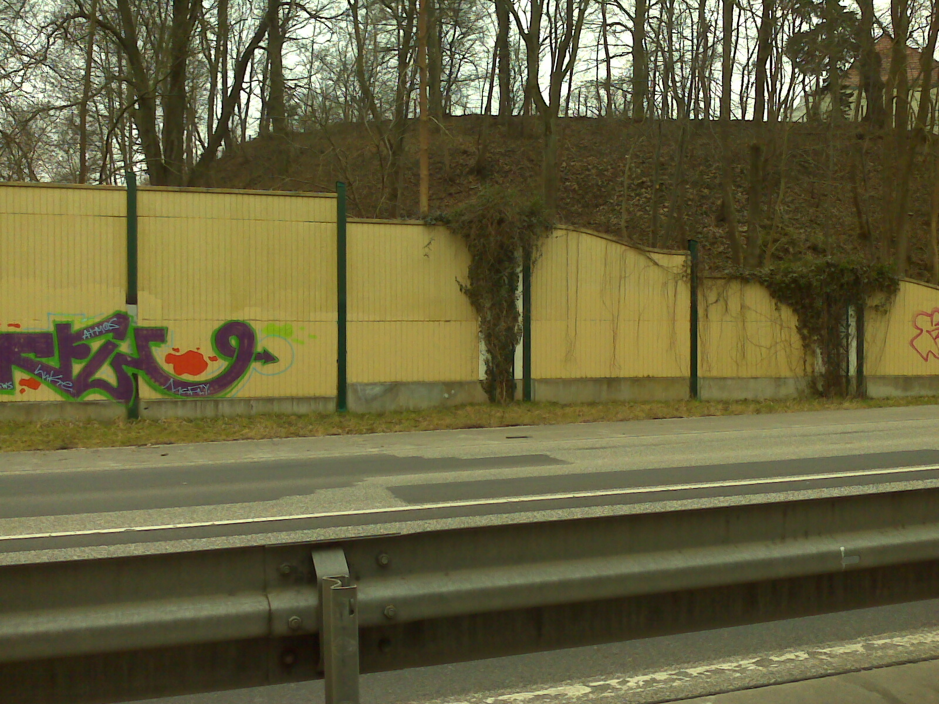

Рис.7. Захисний екран автодороги

По праву сторону земельна ділянка має незначний відкіс та відкриту місцевість.
Показники рівня забруднення важкими металами зі сторони захисного екрану є дуже низькі на відміну від незахищеної сторони ділянки. Надмірно високі показники зумовлені в основному із-за значного рівня заболоченості даної сторони ділянки і тому в деяких випадках навіть перевищують гранично допустимий рівень концентрації важких металів у ґрунтах. Проте дана ділянка із-за цих властивостей не може використовуватись в веденні будь-якого сільськогосподарського господарства, тому не потребує захисних заходів.
П’ятий поперечник розташований під мостом (висотою близько 8-10м ), на земельній ділянці, яка є вільною від будь-яких насаджень. Показники з лівої та правої сторони є приблизно однаковими та в межах ГДК , хоча трохи вищі за показники першого поперечника, який знаходився також на відкритій ділянці автодороги, це зумовлено тим, що автомобілі проїжджаючи на висоті 8-10м над рівнем землі і важкі метали розповсюджуються далі.
Дані отримані, як на автомобільній дорозі Київ –Чоп, так і на Нойбранденбург-Пенцлін наведені у таблиці 2.

Таблиця 2
Усереднений вміст важких металів в поперечниках 1-5
Назва важких металів | Дані поперечників України |  |  |  |  |  | Дані поперечників Німеччини
Назва важких металів | Сума важких металів в кожному з п’яти поперечників мг/кг |  |  |  |  |  | Сума важких металів в кожному з п’яти поперечників мг/кг
 | 1 | 2 | 3 | 4 | 5 | ∑ | 1 | 2 | 3 | 4 | 5 | ∑
Цинк | 115,8 | 107,5 | 238 | 106,2 | 136,3 | 703,8 | 89,1 | 264,4 | 104 | 338,5 | 139 | 935
Мідь | 12,5 | 9,6 | 24,6 | 14,2 | 15,5 | 76,4 | 10,4 | 11,7 | 8,8 | 35,8 | 16,3 | 83
Свинець | 59,5 | 53,5 | 108 | 50,4 | 68,4 | 339,8 | 40,9 | 44,4 | 43,6 | 186,7 | 63 | 378,6
Кадмій | 0,62 | 0,68 | 2,27 | 0,73 | 1,03 | 5,33 | 0,38 | 0,39 | 0,51 | 1,3 | 0,48 | 3,06

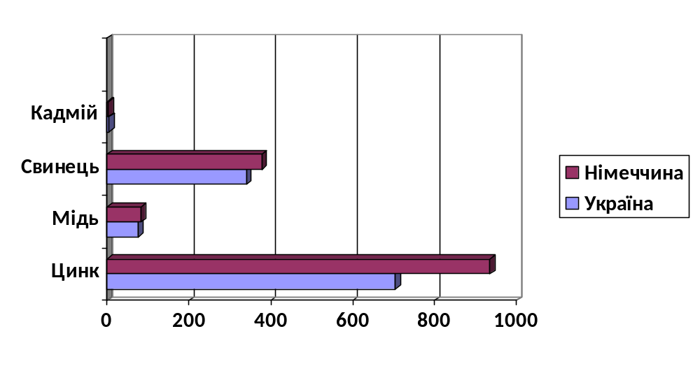
Рис. 8 Порівняння вмісту важких металів у ґрунтах

На рис. 8 представлено порівняння вмісту важких металів у ґрунтах.
У даній таблиці узагальнено та порівняно результати вмісту важких металів у ґрунтах. З даної таблиці ми бачимо, що різниця між даними не є принципово велика і практично всі дані є в межах гранично допустимого рівня. Дані зразків з Німеччини по чотирьом поперечникам навіть є дещо нижчими за українські, а надто високі дані з одного поперечника пов’язані з тим, що він розміщений на заболоченій території. Забравши з таблиці дані з четвертого поперечника Німеччини і третього з України отримаємо діаграму (рис. 9).

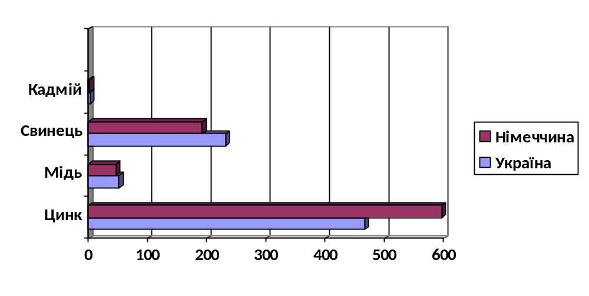

Рис.9. Вміст важких металів у ґрунті без урахування 4-го поперечника у Німеччині та 3-го в Україні

Висновок
Порівнявши кількість важких металів в ґрунтах України та Німеччини бачимо, що вміст на території Німеччини дещо менший, хоча автомобільне навантаження на дорогу є більшим. Це можна пояснити тим, що на значній довжині автодороги розміщені захисні екрануючі споруди, які зменшують розсіювання важких металів, а також значно впливає технічний стан автопарку та якість європейського пального на стан навколишнього середовища. Слід зауважити, що вміст важких металів на землях України та Німеччини, якщо поперечники знаходяться на території, що характеризується помірним рельєфом, знаходиться в межах ГДК.

Література
1. Ванчура Р. Експериментальні дослідження вмісту важких металів в охоронних зонах автомагістралей // Геодезія, картографія і аерофотознімання. - 2011. - № 75. - С. 110-115.
2. Колодочко О. М. Еколого-гігієнічна оцінка забруднення ґрунту і суміжних об’єктів довкілля важкими металами та їх вплив на здоров'я населення в умовах техногенного навантаження: Автореф. дис. … канд. мед. наук / О. М. Колодочко. – К.: Інститут гігієни та медичної екології ім. О.М. Марзеєва АМН України, 2005.
3. Матвійчук Л.Ю. Особливості забруднення важкими металами приавтомагістральних територій Волинської області: Автореф. дис. … канд. геогр. наук. – Львів: Львівський національний університет імені. Івана Франка, 2008.

Аналіз вмісту важких металів в примагістральних землях Німеччини та порівняння з отриманими результатами в Україні
Р. Ванчура

Для визначення вмісту важких металів в ґрунтах та визначення раціональності їхнього використання було проведено два експерименти. Перший на території України а другий на території Німеччини. Були відібрані зразки ґрунту та проведений аналіз на важкі метали, який встановив, що вміст їх на території Німеччини дещо менший, хоча автомобільне навантаження на дорогу є більшим.

Анализ содержания тяжелых металлов на примагистральные земли Германии и сравнения с полученными результатами в Украине
Р. Ванчура

Для определения содержания тяжелых металлов в почве и определения рациональности их использования были проведены два эксперимента. Первый на территории Украины, а второй на территории Германии. Отобраны образцы почвы и проведен анализ на тяжелые металлы, который установил, что их содержание на территории Германии несколько меньше, хотя автомобильная нагрузка на дорогу является больше.

Analysis of the harmful effects of heavy metals on roadside lands in Germany and their comparison with results obtained in Ukraine
R. Vanchura
For the determination of heavy metals in soils and determination the rationality of their use conducted two experiments. The first were in Ukraine and second in Germany. Were selected soil samples and analyzed for heavy metals, which found that the content in Germany is somewhat lower, although the car on the road load is higher.

